INFORMAÇÕES ADICIONAIS DO EDITAL DO X DESAFIO PETMEC
1 – Equipes e inscrições
As inscrições serão prorrogadas até às 23:59 do dia 10/10/2019. Todo e qualquer e-mail de inscrição enviado após esse horário não será aceito. Quanto ao tamanho das equipes, poderão ter até 05 (cinco) participantes, ou seja, equipes menores são permitidas.
2 – Materiais permitidos
No corpo do carrinho, nos eixos, freios e assento (este último, caso tenha) o material permitido é somente madeira, podendo ser esta de qualquer tipo. Quanto a metais, somente permitidos nos rolamentos e elementos de fixação (desde que não apresentem risco ao piloto, o que será avaliado pela comissão)
3 – Rampa de lançamento
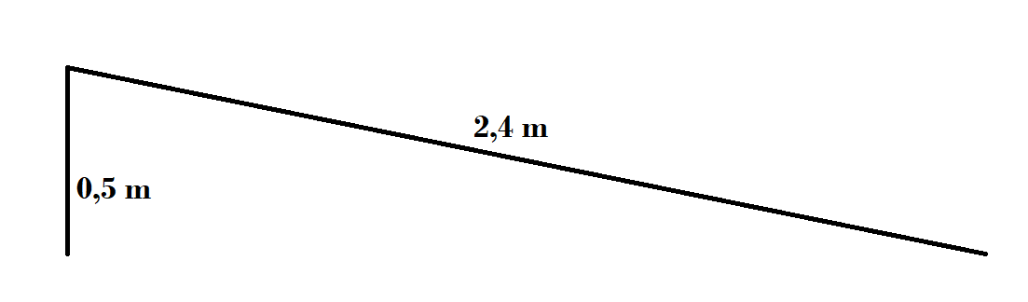
A rampa será de madeira, e terá altura e comprimento conforme indicados na Figura 01, e uma largura de 1,20 m.
Figura 1 – Dimensões da rampa de lançamento

